Новинки 2020 года
художественная детская зарубежная литература, энциклопедии по народам, населяющим республику и военной истории башкир

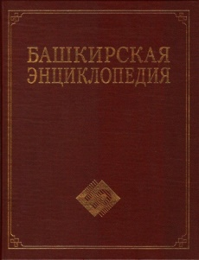 | Башкирская энциклопедия в 7- ми т.: Т.1. А-Б/;гл. ред. М.А. Ильгамов.—Уфа: Баш.энциклопедия, 2005.—624с.
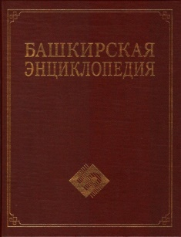 | Башкирская энциклопедия в 7- ми т.: Т.2. В-Ж/;гл. ред. М.А. Ильгамов.—Уфа: Баш.энциклопедия, 2006.—624с.
 | Башкирская энциклопедия в 7- ми т.: Т.3. З-К/;гл. ред. М.А. Ильгамов.—Уфа: Баш.энциклопедия, 2006.—672с.
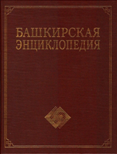 | Башкирская энциклопедия в 7- ми т.: Т.4. Л-О/;гл. ред. М.А. Ильгамов.—Уфа: Баш.энциклопедия, 2006.—608с.
 | Башкирская энциклопедия в 7- ми т.: Т.5. П-Сонеты/;гл. ред. М.А. Ильгамов.—Уфа: Баш.энциклопедия, 2010.—564с.
 | Башкирская энциклопедия в 7- ми т.: Т.6. Советы народного хозяйства/;гл. ред. М.А. Ильгамов.—Уфа: Баш.энциклопедия, 2010.—564с.
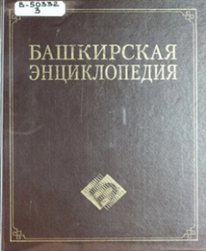 | Башкирская энциклопедия в 7- ми т.: Т.7. Ф-Я/; гл. ред. М.А. Ильгамов.—Уфа: Баш.энциклопедия, 2010.—664с.
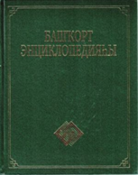 | Башкирская энциклопедия в 7- ми т.: Т.7. В 7-ми т., Т.1. А-Б; . /; гл. ред. М.А. Ильгамов; на баш.яз..—Уфа: Баш.энциклопедия, 2014.—672с
 | Башкирская энциклопедия в 7- ми т.: Т.7. В 7-ми т., Т.2. /; гл. ред. М.А. Ильгамов; на баш.яз..—Уфа: Баш.энциклопедия, 2014.—572с
 | Башкирская энциклопедия в 7- ми т.: Т.7. В 7-ми т., Т.3. /; гл. ред. М.А. Ильгамов; на баш.яз..—Уфа: Баш.энциклопедия, 2014.—532с
 | Башкирская энциклопедия в 7- ми т.: Т.7. В 7-ми т., Т.4. М-О/; гл. ред. М.А. Ильгамов; на баш.яз..—Уфа: Баш.энциклопедия, 2014.—536с
 | Башкирская энциклопедия в 7- ми т.: Т.7. В 7-ми т., Т.5. П-С/; гл. ред. М.А. Ильгамов; на баш.яз..—Уфа: Баш.энциклопедия, 2016.—576с
 | Башкирская энциклопедия в 7- ми т.: Т.7. В 7-ми т., Т.6. Т-Ф/; гл. ред. М.А. Ильгамов; на баш.яз..—Уфа: Баш.энциклопедия, 2017.—544с
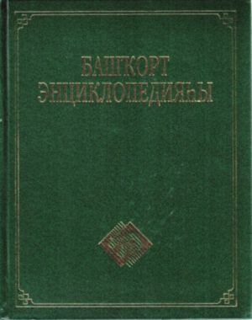 | Башкирская энциклопедия в 7- ми т.: Т.7. В 7-ми т., Т.7. Х-Я/; гл. ред. М.А. Ильгамов; на баш.яз..—Уфа: Баш.энциклопедия, 2018.—640с
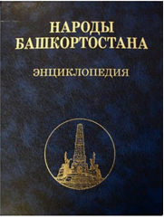 | Народы Башкортостана: энциклопедия/ гл. ред. Ф.Г.Хисамитдиновна. – Уфа: Башк. Энцикл, 2014.—528с: ил.
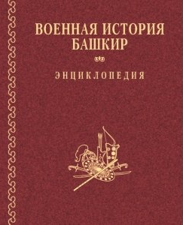 | Военная история башкир: энциклопедия  Энциклопедическое издание. Гл. ред. А.З.Асфандияров. Издательство: Уфа: Башк. энцикл.,
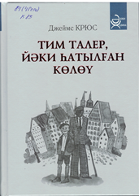 | Крюс.Д. Тим Тайлер, или проданный смех../ Д.Крюс, на баш.яз., пер. с нем.. на баш яз. Г.М. Гиззатуллина—Уфа:Инеш, 2019.-- 216
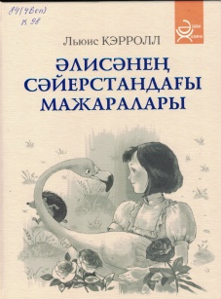 | Кэрролл. Л. Приключения Алисы в стране чудес/ Л. КэрроллҒ на баш.яз.. пер. С англ.на баш. Яз. Г.Р. Ситдикова.—Уфа; Инеш.2019.-- 112с.
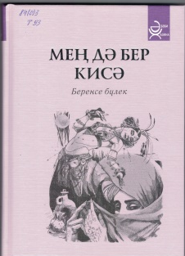 | Тысяча и одна ночь ; Ч.1/ ; на баш.яз.—Уфа: Инеш, 2019.—168 с.
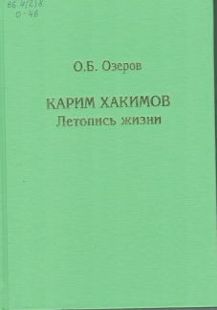 | Озеров, О.Б. Карим Хакимов: летопись жизни (о судьбах ислама и коммунизма в России)/ О.Б. Озеров.—Москва: Товарищество научных изданий КМК, 2020.—232с

